Il Santuario dei Cetacei

L’idea della creazione di un Santuario dei Cetacei nel Mediterraneo, nacque in seguito a numerosi studi svolti, che dimostrarono la presenza di numerosi cetacei nella porzione di mare compresa tra Liguria, Provenza e Sardegna Settentrionale.
Questo è dovuto alla elevata quantità di sostanze nutritive che risalgono dai fondali, grazie a caratteristiche oceanografiche legate al regime di correnti di risalita che innescano un processo nutrizionale, creando le condizioni ideali per l’alimentazione dei cetacei.
In questa zona sono presenti:
Balenottere comuni e stenelle (la cui presenza è calcolata rispettivamente in circa 2000 e in circa 25000 esemplari geneticamente distinti dagli esemplari della stessa specie dell’Atlantico Orientale), capodogli, globicefali, grampi, tursiopi, delfini comuni ecc……
Figura 1- Delfino tursiope - Sotto: balenottera comune
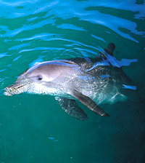
Il primo passo per tutelare queste specie fu fatto con un decreto della Marina Mercantile, che istituì una zona di tutela biologica ed il divieto di utilizzo delle reti derivanti, nel tratto di mare compreso tra Punta Mesco (Liguria), Capo d’Antibes e Capo Corso; nello stesso periodo fu proposta l’istituzione di un area marina protetta, con il nome di “Progetto Pelagos”.
Due anni dopo, su ispirazione di tale progetto, Italia, Francia e Principato di Monaco firmarono una Dichiarazione congiunta finalizzate all’ istituzione di un Santuario Mediterraneo per i mammiferi marini.
La legge del 9 Dicembre 1998 n. 426 ha impegnato il Ministero dell’Ambiente italiano ad avviare l’istituzione dell’area marina protetta denominata “Santuario dei Cetacei” ed a intraprendere opportune iniziative volte ad estenderla alle acque territoriali dei Paesi confinanti ed alle acque internazionali.
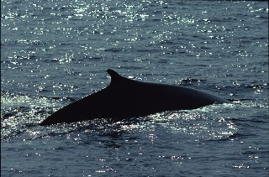
Nell’area (circa 96000 kmq) compresa tra la penisola di Giens, in Francia, la costa Settentrionale della Sardegna e la costa continentale italiana fino al confine tosco-laziale, i tre paesi firmatari si impegnano a tutelare i mammiferi marini di ogni specie e i loro habitat, proteggendoli dagli impatti negativi delle attività umane.
In quest’area pertanto è stata intensificata la lotta contro l’inquinamento di ogni genere, vengono soppressi progressivamente gli scarichi tossici da fonte a terra, è stato istituito il divieto di cattura dei mammiferi marini, nonché di competizione a motore e la stessa normativa sulla pesca è stata adeguata alle disposizioni comunitarie.

